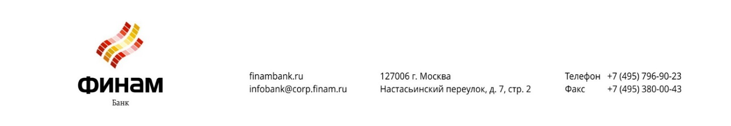

Заявление о выборе /смене тарифного плана

(полное наименование организации (для юридического лица), Ф.И.О. (для физического лица)
(далее – Клиент)
ИНН

настоящим заявляет о выборе следующего тарифного плана обслуживания банковского (-их) счета (-ов), открытого (-ых) в АО «Банк ФИНАМ», по состоянию на дату подписания Заявления
нужное отметить: | □ Тарифный план «ОБЩИЙ» | □ Тарифный план «МИНИМАЛЬНЫЙ» | □ Тарифный план «ВЗВЕШЕННЫЙ» | □ Тарифный план «ВЭД» | □ Тарифный план «ЗОЛОТОЙ»
Клиент подтверждает, что ознакомлен с условиями выбранного тарифного плана и выражает свое согласие на осуществление оказания АО «Банк ФИНАМ» услуг по банковскому (-им) счету (-ам) согласно условиям выбранного тарифного плана.
Выбранный Клиентом тарифный план применяется для всех открытых в Банке банковских счетов Клиента, а также для расчетных счетов, которые будут открыты Клиентом в Банке в период действия выбранного тарифного плана.

 | / | /
(должность уполномоченного лица Клиента) | (подпись) | ФИО
 |  | М.П.
дата

Отметки банка:
Проверку полномочий Клиента осуществил: | _____________________________________________________  (должность уполномоченного сотрудника)  _____________________/ _______________________________/  (подпись) (Фамилия, И. О.)  Дата: «___» _________201__г.

